Отчёт по лабораторной работе 13
Статическая маршрутизация в Интернете. Планирование
Илья Колонтырский
Содержание

1 Цель работы
Провести подготовительные мероприятия по организации взаимодействия через сеть провайдера посредством статической маршрутизации локальной сети с сетью основного здания, расположенного в 42-м квартале в Москве, и сетью филиала, расположенного в г. Сочи.

2 Ход выполнения

2.1 Схема L1 (физическая топология)
На схеме L1 показана физическая структура сети, состав оборудования и используемые интерфейсы подключения. Центральным узлом обмена является коммутатор provider-irkolontirskiy-sw-1, через который объединяются внешнее подключение к провайдеру, основная площадка и удалённые сегменты.
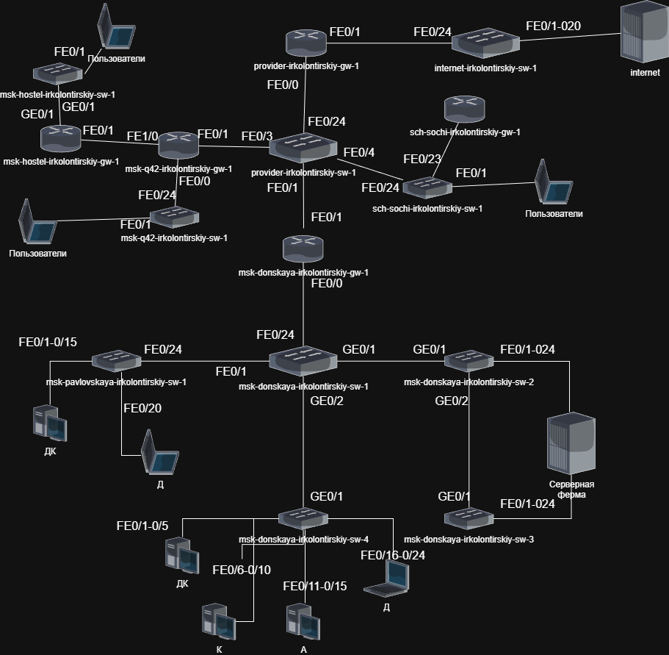
Рис. 1: Схема L1: физическая структура сети с основной территорией в Москве и филиалом в Сочи

2.2 Схема L2 (VLAN и trunk-соединения)
На схеме L2 представлено распределение VLAN между участками сети и указано, какие VLAN передаются по транковым линиям, а какие назначаются на access-портах конечных устройств.
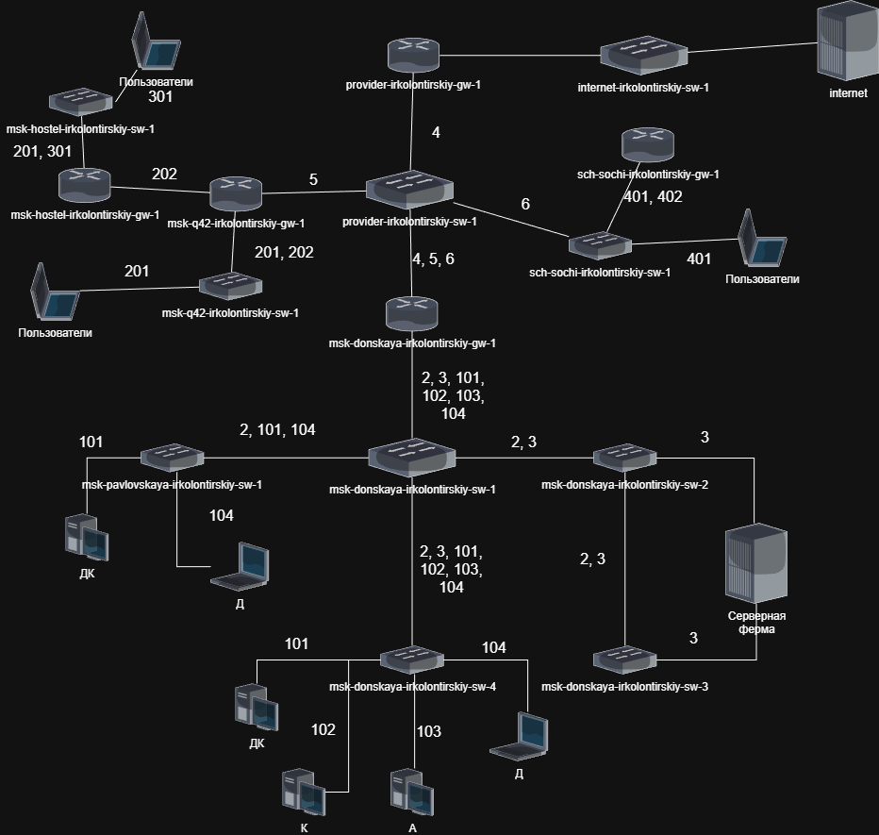
Рис. 2: Схема L2: распределение VLAN между основной сетью, 42-м кварталом и филиалом в Сочи

2.3 Схема L3 (IP-план сети)
На схеме L3 представлено логическое разбиение сети по IP-подсетям. В качестве базового адресного пространства основной площадки используется сеть 10.128.0.0/16, внутри которой выделены отдельные подсети /24 по назначению.
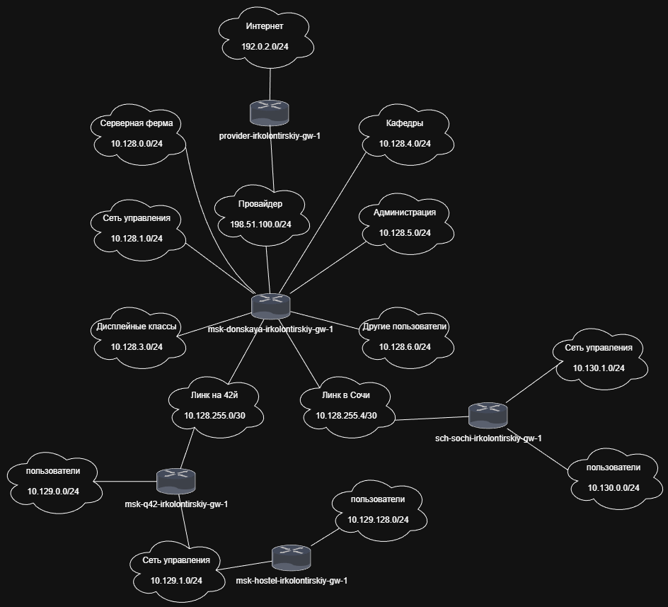
Рис. 3: Схема L3: IP-план сети основной площадки, 42-го квартала и филиала в Сочи

2.4 Размещение территорий на общей карте
На общей карте отображены две удалённые территории, соединённые между собой линией связи. Нижняя область соответствует основной территории организации, а верхняя область — удалённой площадке. Между ними проложено соединение, которое отражает логическую и физическую связность частей проекта.
Данная схема позволяет показать, что сеть организации строится не только в пределах одной площадки, но и включает удалённые сегменты, объединённые через магистральные каналы связи.
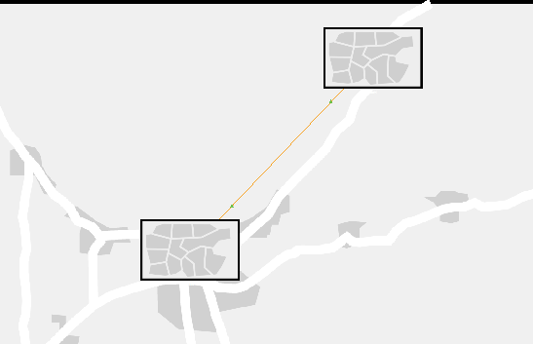
Рис. 4: Общая карта размещения территорий проекта

2.5 Размещение объектов основной территории
На схеме основной территории показано расположение нескольких зданий и сетевых узлов, связанных между собой линиями связи. В центральной части размещается основной узел, от которого расходятся подключения к другим зданиям.
На данной территории представлены объекты, относящиеся к основной сети организации: административные и учебные сегменты, серверная часть, дисплейные классы и другие пользовательские зоны. Соединения между зданиями отражают структуру кампусной сети, где центральный узел выполняет роль точки агрегации.
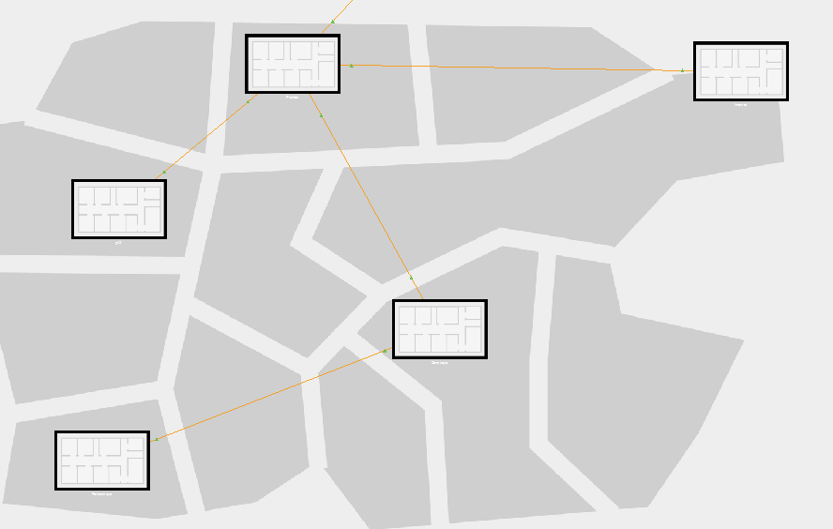
Рис. 5: Размещение объектов основной территории организации

2.6 Подсеть 42-го квартала в Москве
Для основной территории организации была добавлена подсеть 42-го квартала в Москве. В физической схеме данной площадки размещены сетевые устройства и конечные узлы, обеспечивающие работу локального сегмента.
В состав подсети 42-го квартала входят: - маршрутизатор msk-q42-irkolontirskiy-gw-1; - коммутатор msk-q42-irkolontirskiy-sw-1; - пользовательская рабочая станция msk-q42-irkolontirskiy-pc-1; - промежуточное оборудование связи; - сегмент общежития, включающий оборудование msk-hostel-irkolontirskiy-gw-1, msk-hostel-irkolontirskiy-sw-1 и пользовательский компьютер.
Сегмент 42-го квартала подключается к основной сети через маршрутизатор и далее взаимодействует с центральной инфраструктурой организации. Отдельно выделено подключение общежития, что позволяет разделить пользовательские подсети и упростить дальнейшую настройку маршрутизации и VLAN.
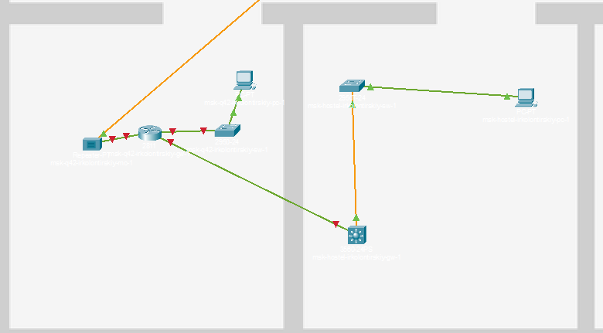
Рис. 6: Физическая схема подсети 42-го квартала в Москве

2.7 Подсеть филиала в г. Сочи
В проект была добавлена отдельная подсеть филиала в г. Сочи. На физической схеме филиала размещены маршрутизатор, коммутатор, пользовательский компьютер и промежуточное устройство связи.
В состав филиала входят: - маршрутизатор sch-sochi-irkolontirskiy-gw-1; - коммутатор sch-sochi-irkolontirskiy-sw-1; - пользовательская рабочая станция sch-sochi-irkolontirskiy-pc-1; - промежуточное оборудование связи, обеспечивающее подключение филиала к общей сети.
Филиал в Сочи подключается к провайдерской части сети и далее имеет связь с центральной площадкой. Такое построение позволяет представить филиал как отдельную удалённую подсеть, связанную с основной инфраструктурой организации через маршрутизируемый канал.
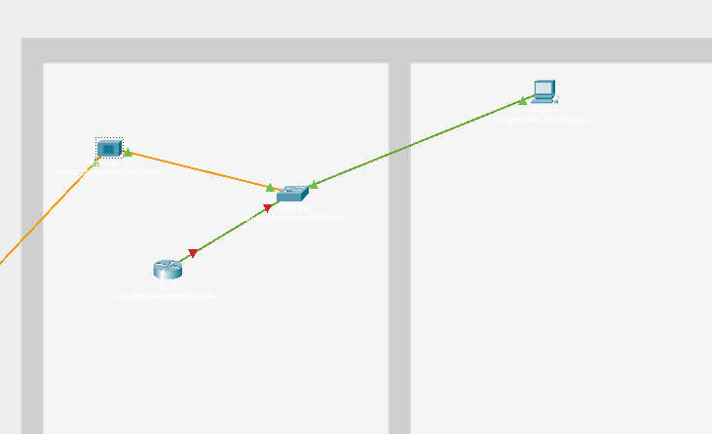
Рис. 7: Физическая схема подсети филиала в г. Сочи

2.8 Итоговая логическая топология проекта
На итоговой логической схеме представлена полная структура проекта после добавления новых подсетей. В схему включены центральная территория, 42-й квартал в Москве, общежитие, филиал в Сочи, провайдерская сеть, серверная ферма и подключение к Internet.
Центральным узлом основной территории является оборудование msk-donskaya-irkolontirskiy-gw-1 и msk-donskaya-irkolontirskiy-sw-1, через которое объединяются локальные сегменты организации. К основной сети подключены коммутаторы доступа, серверные узлы и пользовательские рабочие станции.
Подсеть 42-го квартала подключается через маршрутизатор msk-q42-irkolontirskiy-gw-1. Внутри неё размещены пользовательский сегмент и отдельный сегмент общежития. Филиал в г. Сочи подключается через маршрутизатор sch-sochi-irkolontirskiy-gw-1 и коммутатор sch-sochi-irkolontirskiy-sw-1.
Также на схеме отображены серверы, обеспечивающие работу сетевых служб, включая DNS, почтовый, файловый и web-серверы. Подключение к внешней сети реализовано через провайдерский сегмент и устройство internet-irkolontirskiy-sw-1.
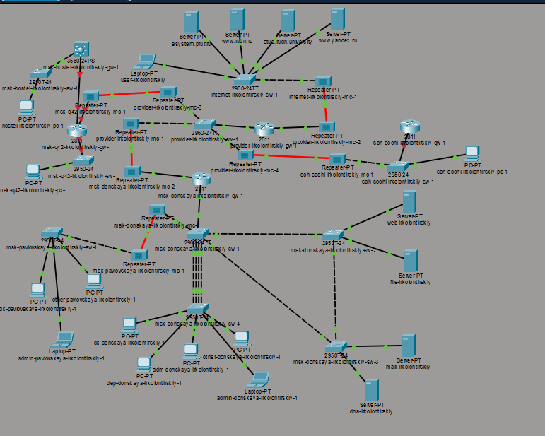
Рис. 8: Итоговая логическая топология проекта с подсетями 42-го квартала и филиала в Сочи

2.9 Первоначальная настройка
На всех добавленных устройствах была выполнена единая базовая настройка, включающая:
- назначение уникального имени устройства;
- настройку пароля для консольного доступа;
- настройку пароля для удаленного доступа через VTY-линии;
- включение авторизации на консольной и VTY-линиях;
- настройку пароля привилегированного режима;
- включение шифрования паролей;
- создание локальной учетной записи администратора;
- настройку доменного имени;
- генерацию RSA-ключей;
- ограничение удаленного доступа протоколом SSH;
- сохранение рабочей конфигурации.
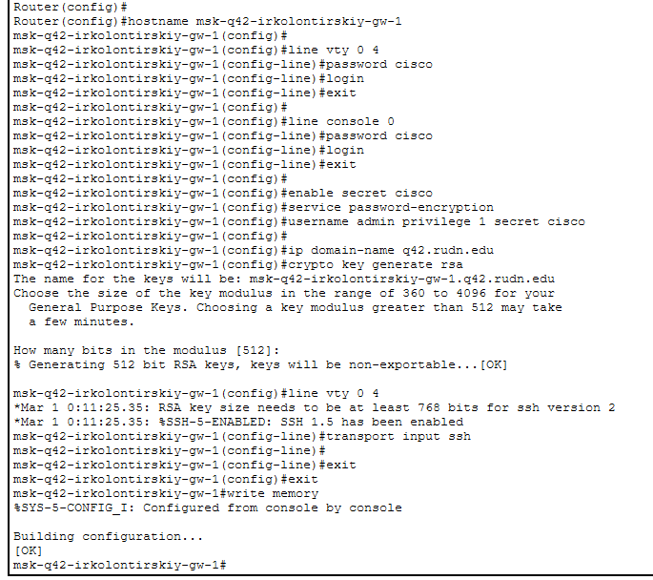
Рис. 9: Первоначальная настройка маршрутизатора msk-q42-irkolontirskiy-gw-1
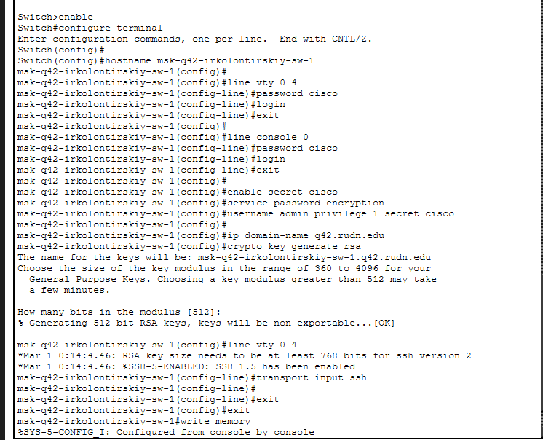
Рис. 10: Первоначальная настройка коммутатора msk-q42-irkolontirskiy-sw-1
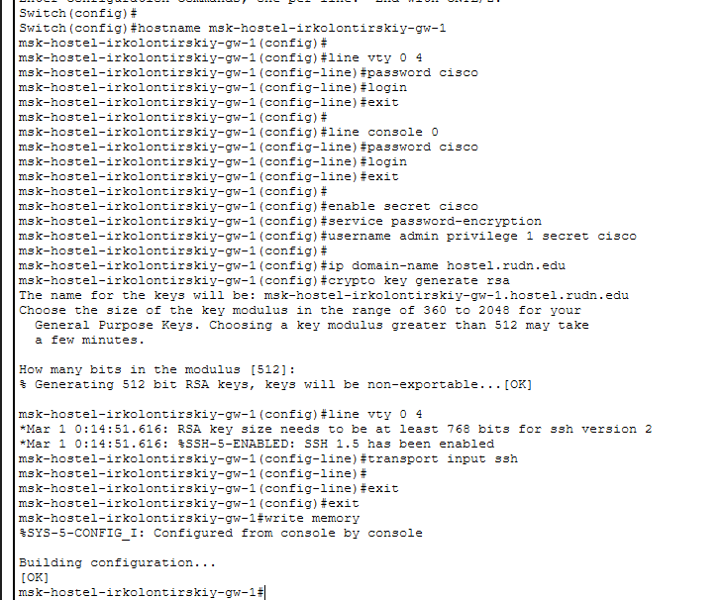
Рис. 11: Первоначальная настройка маршрутизатора msk-hostel-irkolontirskiy-gw-1
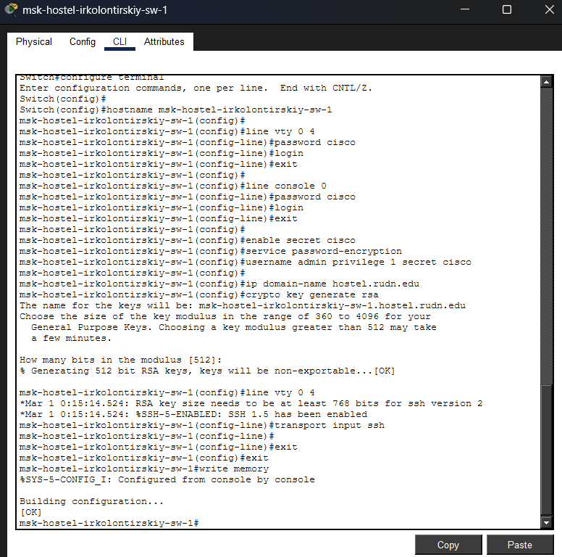
Рис. 12: Первоначальная настройка коммутатора msk-hostel-irkolontirskiy-sw-1
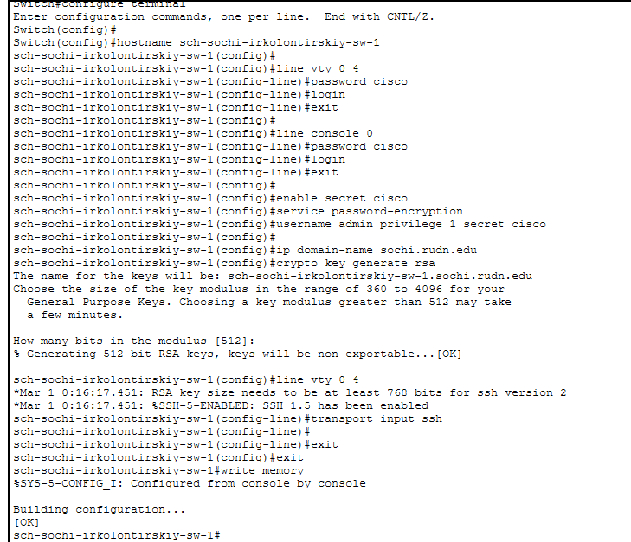
Рис. 13: Первоначальная настройка коммутатора sch-sochi-irkolontirskiy-sw-1
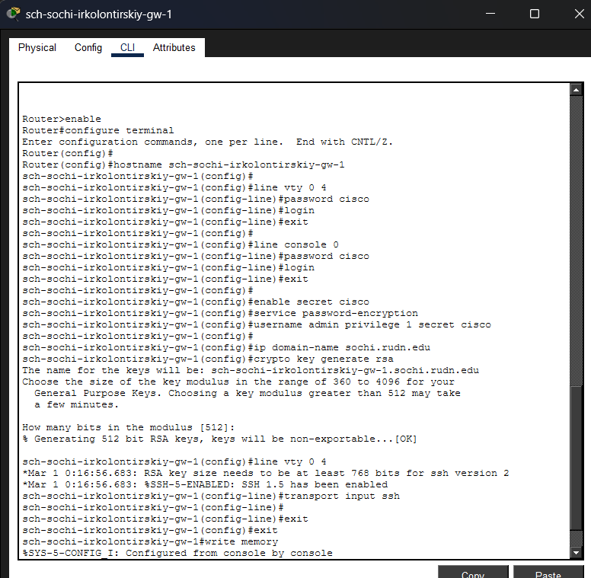
Рис. 14: Первоначальная настройка маршрутизатора sch-sochi-irkolontirskiy-gw-1

3 Вывод
В ходе работы была дополнена структура сетевого проекта: в общую корпоративную сеть были добавлены подсеть основной территории организации 42-го квартала в Москве и подсеть филиала в г. Сочи.
Для добавленного оборудования была выполнена первоначальная настройка: назначены имена устройств, настроены пароли для консольного и удаленного доступа, создана локальная учетная запись администратора, включено шифрование паролей, настроены доменные имена и подготовлен доступ по SSH.

4 Контрольные вопросы
1. В каких случаях следует использовать статическую маршрутизацию? Приведите примеры.
Статическая маршрутизация используется в тех случаях, когда маршруты между сетями задаются администратором вручную и не должны автоматически изменяться. Такой способ подходит для небольших, стабильных и заранее спроектированных сетей, где количество маршрутизаторов и подсетей ограничено.
Статическую маршрутизацию целесообразно использовать в следующих случаях:
- Небольшая сеть с простой структурой
Если в сети используется небольшое количество маршрутизаторов и подсетей, статические маршруты проще настроить и контролировать вручную.
Например, если центральный офис связан только с одним филиалом, можно вручную указать маршрут до подсети филиала:
- центральная сеть: 10.128.0.0/16;
- сеть филиала в Сочи: 10.130.0.0/24;
- канал между маршрутизаторами: 10.128.255.4/30.
В этом случае на маршрутизаторе центральной площадки можно задать статический маршрут до сети филиала через маршрутизатор Сочи.
- Подключение удаленного филиала
Статическая маршрутизация удобна, когда удаленная площадка подключена к центральной сети через один канал связи.
Например, филиал в г. Сочи имеет сеть пользователей 10.130.0.0/24 и сеть управления 10.130.1.0/24. Центральный маршрутизатор должен знать, через какой next-hop отправлять трафик к этим подсетям.
- Подключение отдельной территории организации
В проекте добавлена подсеть 42-го квартала в Москве. Для нее выделены отдельные сети:
- 10.129.0.0/24 — пользователи;
- 10.129.1.0/24 — сеть управления;
- 10.129.128.0/24 — пользователи общежития.
Если 42-й квартал подключен к центральной сети через один маршрутизатор msk-q42-irkolontirskiy-gw-1, то маршруты к этим подсетям можно прописать вручную на центральном маршрутизаторе.
- Маршрут по умолчанию в сторону провайдера
Статическая маршрутизация часто используется для настройки маршрута по умолчанию. Такой маршрут применяется, когда устройство не знает конкретного пути к удаленной сети и должно отправить трафик на вышестоящий маршрутизатор.
Например, центральный маршрутизатор может иметь статический маршрут по умолчанию в сторону провайдера:
0.0.0.0/0 → provider-irkolontirskiy-gw-1
Такой маршрут позволяет отправлять весь неизвестный трафик в сторону провайдера и далее в Internet.
- Резервные маршруты
Статические маршруты могут использоваться как резервные. Например, основной маршрут может строиться динамическим протоколом, а статический маршрут с большей административной дистанцией будет использоваться только при отказе основного пути.
- Повышенные требования к контролю маршрутов
Статическая маршрутизация подходит, если администратору необходимо строго контролировать путь прохождения трафика. В отличие от динамических протоколов, статический маршрут не изменится автоматически, пока его вручную не изменит администратор.
Основные преимущества статической маршрутизации:
- простота настройки в небольших сетях;
- предсказуемость маршрутов;
- отсутствие служебного трафика протоколов маршрутизации;
- повышенный контроль со стороны администратора;
- меньшая нагрузка на оборудование.
Недостатки статической маршрутизации:
- ручное добавление каждого маршрута;
- сложность сопровождения в больших сетях;
- отсутствие автоматической перестройки маршрутов при отказах;
- высокая вероятность ошибок при большом количестве подсетей.
2. Укажите основные принципы статической маршрутизации между VLANs.
Маршрутизация между VLAN используется для обмена данными между разными логическими сегментами сети. Каждый VLAN является отдельным широковещательным доменом и обычно имеет собственную IP-подсеть. Устройства из разных VLAN не могут взаимодействовать напрямую на канальном уровне, поэтому для связи между ними требуется маршрутизация на L3-устройстве.
Основные принципы статической маршрутизации между VLAN следующие:
- Каждому VLAN соответствует отдельная IP-подсеть
Для корректной маршрутизации каждый VLAN должен иметь свою уникальную подсеть.
Например:
- VLAN 2 — сеть управления, 10.128.1.0/24;
- VLAN 3 — серверная ферма, 10.128.0.0/24;
- VLAN 101 — дисплейные классы, 10.128.3.0/24;
- VLAN 102 — кафедры, 10.128.4.0/24;
- VLAN 103 — администрация, 10.128.5.0/24;
- VLAN 104 — другие пользователи, 10.128.6.0/24.
Такое разделение позволяет изолировать широковещательный трафик и управлять доступом между группами пользователей.
- Для каждого VLAN должен быть настроен шлюз по умолчанию
Устройства внутри VLAN должны иметь адрес шлюза, через который они будут обращаться к другим VLAN и удаленным сетям.
Обычно шлюзом назначается первый адрес подсети:
- для сети 10.128.1.0/24 — шлюз 10.128.1.1;
- для сети 10.128.3.0/24 — шлюз 10.128.3.1;
- для сети 10.128.4.0/24 — шлюз 10.128.4.1.
Шлюз может быть настроен на маршрутизаторе или на L3-коммутаторе.
- Маршрутизация между VLAN выполняется на L3-устройстве
Обычный L2-коммутатор не маршрутизирует трафик между VLAN. Для этого используется:
- маршрутизатор с подинтерфейсами;
- L3-коммутатор с интерфейсами VLAN;
- отдельный шлюз для каждого VLAN.
Если используется схема Router-on-a-Stick, то один физический интерфейс маршрутизатора делится на несколько логических подинтерфейсов. Каждый подинтерфейс относится к своему VLAN и получает IP-адрес шлюза.
- Между коммутатором и маршрутизатором должен быть trunk-канал
Если через один физический линк передается трафик нескольких VLAN, порт коммутатора на соединении с маршрутизатором или L3-коммутатором должен работать в режиме trunk.
Trunk-порт передает кадры с VLAN-тегами, благодаря чему маршрутизатор понимает, к какому VLAN относится трафик.
Например, если через trunk передаются VLAN 2, 3, 101, 102, 103 и 104, то на маршрутизаторе или L3-коммутаторе должны быть настроены соответствующие подинтерфейсы или SVI.
- Access-порты назначаются конечным устройствам
Порты, к которым подключены компьютеры, серверы или другие конечные устройства, обычно работают в режиме access. Такой порт принадлежит только одному VLAN.
Например:
- компьютер дисплейного класса подключается к access-порту VLAN 101;
- сервер подключается к access-порту VLAN 3;
- компьютер администрации подключается к access-порту VLAN 103.
- На маршрутизаторах должны быть указаны маршруты до удаленных VLAN
Если VLAN находятся не только на центральной площадке, но и на удаленных территориях, маршрутизаторы должны знать пути к этим подсетям.
Например, центральный маршрутизатор должен иметь маршруты до сетей 42-го квартала:
- 10.129.0.0/24;
- 10.129.1.0/24;
- 10.129.128.0/24.
Также он должен знать маршруты до сетей филиала в Сочи:
- 10.130.0.0/24;
- 10.130.1.0/24.
В свою очередь маршрутизаторы удаленных площадок должны иметь маршрут обратно к центральной сети 10.128.0.0/16 или к конкретным подсетям центральной площадки.
- Маршруты должны быть симметричными
Для успешной связи недостаточно настроить маршрут только в одну сторону. Необходимо, чтобы оба маршрутизатора знали путь друг к другу.
Например, если центральный маршрутизатор знает маршрут до сети 10.130.0.0/24, но маршрутизатор филиала в Сочи не знает маршрут обратно к сети 10.128.0.0/16, обмен данными работать не будет.
Поэтому при статической маршрутизации важно настраивать как прямой, так и обратный маршрут.
- Необходимо учитывать правила доступа между VLAN
Маршрутизация между VLAN обеспечивает техническую возможность обмена данными, но не всегда все VLAN должны иметь полный доступ друг к другу.
Например:
- пользователи могут иметь доступ к серверной ферме;
- сеть управления должна быть доступна только администраторам;
- гостевые или пользовательские VLAN не должны иметь доступ к управляющим интерфейсам оборудования.
Для ограничения доступа применяются ACL — списки контроля доступа.
- Необходимо проверять связность после настройки
После настройки статических маршрутов и маршрутизации между VLAN следует выполнить проверку:
- проверить IP-адреса и шлюзы на конечных устройствах;
- проверить таблицу маршрутизации на маршрутизаторах;
- выполнить ping между устройствами из разных VLAN;
- проверить доступ к серверам;
- проверить доступ между центральной площадкой и удаленными сегментами;
- проверить маршрут до сети Internet.

